益阳市安全生产委员会办公室文件

益安办发﹝2020﹞67号

益阳市安全生产委员会办公室
关于2020年1-6月份全市生产安全事故
情况的通报

各区县（市）人民政府、市直有关单位：
现将2020年1-6月份全市生产安全事故情况通报如下：
一、事故情况
（一）事故总体情况
1-6月份，全市累计发生各类生产安全事故（不含火灾）16起、死亡21人、受伤2人、直接经济损失1712.8万元，与上年同期相比，事故起数减少1起、下降5.9%，死亡人数增加3人、上升16.7%，受伤人数减少1人、下降33.3%，直接经济损失增加636.1万元、上升59.1%。
二季度，全市共发生各类生产安全事故（不含火灾）9起、死亡10人、受伤1人、直接经济损失752.8万元，与上年同期相比，事故起数增加3起、上升50%，死亡人数增加4人、上升66.7%，受伤人数持平，直接经济损失增加304.1万元、上升67.8%。
4月，全市共发生各类生产安全事故（不含火灾）4起，死亡5人、受伤1人、直接经济损失304万元，与上年同期相比，事故起数增加3起、上升300%，死亡人数增加4人、上升400%，受伤人数持平，直接经济损失增加240万元、上升375%。
5月，全市共发生各类生产安全事故（不含火灾）3起、死亡3人、无人员受伤、直接经济损失308.8万元，与上年同期相比，事故起数持平，死亡人数持平，受伤人数减少1人，下降100%，直接经济损失增加44.1万元、上升16.7%。
6月，全市共发生各类生产安全事故（不含火灾）2起、死亡2人、无人员受伤、直接经济损失140万元，与上年同期相比，事故起数、死亡人数、受伤人数持平，直接经济损失增加20万元、上升16.7%。
（二）各行业事故分布情况
1.金属非金属矿山事故2起，死亡2人。
2.建筑施工事故6起，死亡11人，受伤1人。
3.建材事故1起，死亡1人。
4.工商贸其他事故2起，死亡2人。
5.道路运输事故3起，死亡3人，受伤1人。
6.铁路交通事故2起，死亡2人。
其他行业没有发生生产安全事故。
（三）事故地区分布情况
1.资阳区：没有发生生产安全事故。同比事故起数减少2起，死亡人数减少2人。
2.赫山区：发生事故5起，死亡5人。同比事故起数减少3起，死亡人数减少3人。
3.大通湖区：没有发生生产安全事故。同比持平。
4.高新区：没有发生生产安全事故。同比持平。
5.南 县：没有发生生产安全事故。同比持平。
6.安化县：发生事故6起，死亡6人。同比事故起数增加2起，死亡人数增加2人。
7.桃江县：发生事故5起，死亡10人。同比事故起数增加3起，死亡人数增加8人。
8.沅江市：没有发生生产安全事故。同比事故起数减少1起，死亡人数减少2人。
二、2020年全市生产安全事故挂牌督办情况
- 赫山区：挂牌督办事故3起，未审核3起。
- 安化县：挂牌督办事故3起，未审核3起。
- 桃江县：挂牌督办事故2起，未审核2起。
三、形势分析
二季度，各区县（市）应急管理局、各市直有关单位以确保全国“两会”安全稳定为目标导向，新冠战“疫”与复工复产两手抓，确保了企业安全复工。牢牢守住了安全生产基本盘，安全生产形势整体平稳可控。二季度，全市未发生较大及以上生产安全事故。但事故起数、死亡人数、直接经济损失与上年同期相比均处于上升趋势，事故地区主要分布在：赫山区、安化县、桃江县，其中：车辆伤害事故3起，机械伤害事故1起、淹溺事故1起，高处坠落事故2起，冒顶片帮事故1起。这些易发多发类型事故频频发生，说明事故单位和人员对以往典型事故教训警醒不够，安全意识淡薄，未能真正举一反三汲取事故教训。行业主管部门要压实部门监管责任，主动研究提出针对性防范措施，运用典型事故案例深入开展警示教育，举一反三，全力抓好落实，切实完善安全措施，促进安全生产形势持续稳定好转。
四、工作要求
下阶段，要以习近平总书记关于安全生产系列重要讲话和批示指示精神为指引，在疫情防控常态化的大前提下，始终坚持以人民为中心，牢固树立安全发展理念，以压实“四大责任”为抓手，以推进“三年行动”为主线，以开展“十大活动”为载体，消除事故隐患，筑牢安全防线，确保不发生较大及以上生产安全责任事故，确保人民群众生命财产损失降到最低，为全面建成小康益阳提供有力的安全保障。
一是压实“四大责任”，全面提高政治站位。坚持“党政同责、一岗双责”，通过暗访、巡查、考核压实各级党政领导干部的领导责任；坚持“三个必须”，全面加强安全生产综合监管，履行好部门的安全生产监管责任；大力推进企业安全生产标准化创建和企业安全班组创建，落实好企业安全生产主体责任；坚持安全生产属地管理原则，落实好基层党委政府安全生产属地责任，促一方发展，保一方平安。
二是推进“三年行动”，全面消除事故隐患。按照国务院安委会和省安委会的统一部署，扎实开展安全生产专项整治三年行动，在省方案“1+2+10”的基础上进行“一减一并四增加”：去掉煤矿安全专项，把烟花爆竹纳入危险化学品专项，增加特种设备、旅游、学生安全和农林水四个专项，通过三年的努力，力争站这12个重点领域安全条件有根本性改善，安全水平有本质上提升，坚决铲除安全领域顽瘴痼疾，坚决杜绝较大以上生产安全事故。
三是深化“五进行动”，全面提升安全意识。大力推进安全宣传进企业、进社区、进农村、进学校、进家庭。安全教育从娃娃抓起，安全技能从企业一线员工抓起，安全意识从每个市民抓，在全社会营造浓厚的安全氛围，筑牢安全生产人民防线。
四是重视“事故报送”，全面规范事故统计直报工作。为推进事故统计工作的规范化，提升工作能力，强化工作责任，要进一步明确“三大系统”管理人员，确保及时、有效地报送信息。二季度信息报送及时的有：安化、桃江、赫山、南县、大通湖。个别单位人员调整工作交接不到位、信息报送不及时，不能在规定时限内完成三大系统上报（每月2日前），需要电话催促信息报送等问题仍然存在。各级各有关部门、有关企业要认真学习《国家安全监管总局公安部农业部质检总局民航局关于做好生产安全事故统计信息归口直报工作的通知》（安监总统计[2016]70号），全面了解和掌握生产安全事故统计归口直报的各项要求，进一步做好生产安全事故统计工作。

附 件：
1.2020年1-6月全市生产安全事故查询统计表(按地区分类)
2.2020年1-6月全市生产安全事故查询统计表(按管理分类)
3.2020年4-6月全市生产安全事故查询统计表(按地区分类)
4.2020年4-6月全市生产安全事故查询统计表(按管理分类)
5.《国家安全监管总局公安部农业部质检总局民航局关于做
好生产安全事故统计信息归口直报工作的通知》（安监总
统计[2016]70号）



益阳市安全生产委员会办公室
2020年7月6日

附件1
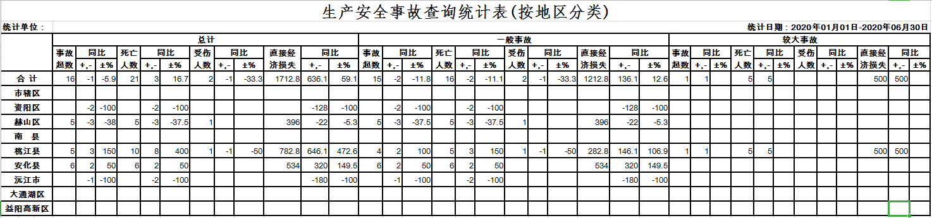
附件2
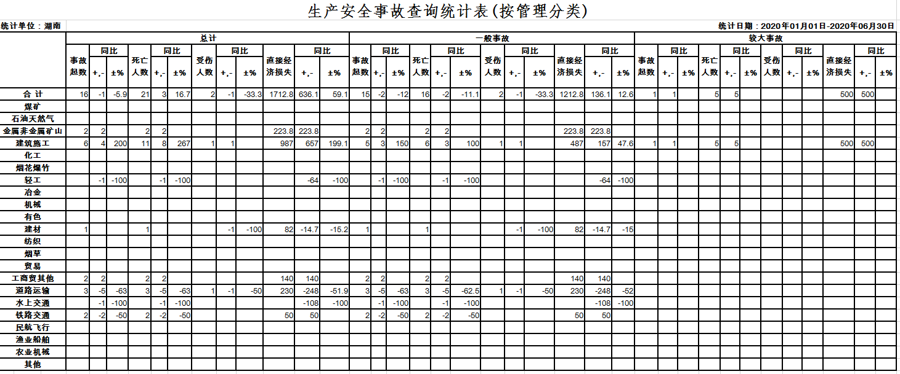

附件3
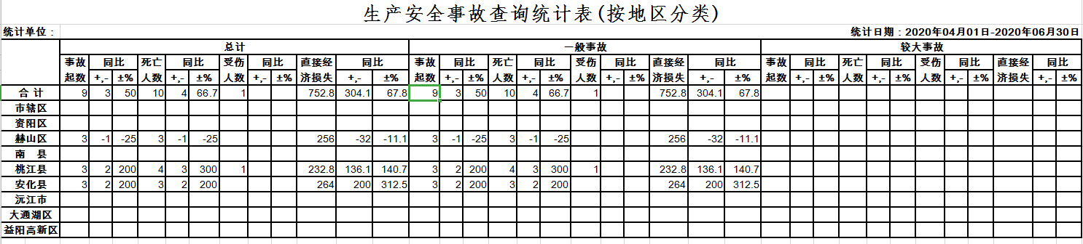附件4
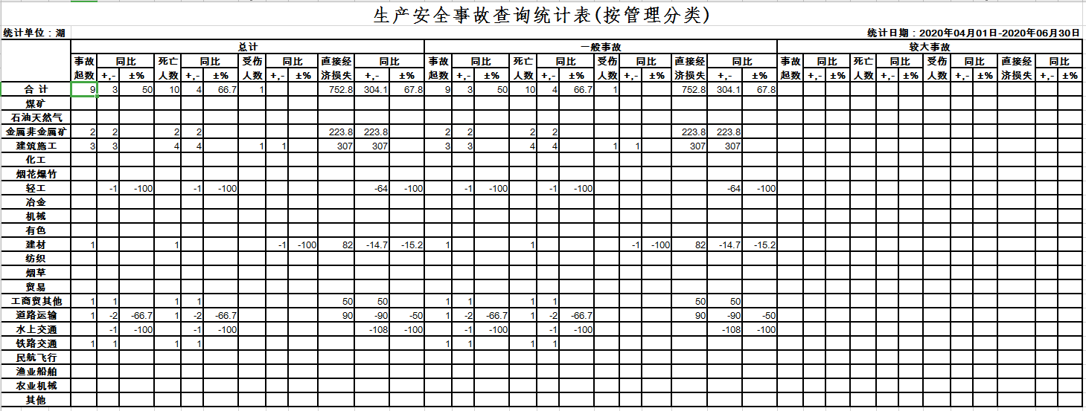

附件5
